اختبار مادة المهارات الرقمية  منتصف الفصل الدراسي الأول  للصف الثالث متوسط ( عملي ورقي) |  | المملكة العربية السعودية  وزارة التعليم  إدارة التعليم .......  متوسطة ...........

12
الاسم : ................................................................................................................. الصف : .........................................................................

السؤال الأول : اربط الصورة مع وظيفتها من خلال كتابة الرقم في الخانة : -
انشاء العلاقات بين الجداول

تعطيل النوافذ المنبثقة

تمكين ويندوز ديفندر سمارت سكرين

انشاء جدول في قاعدة البيانات

..........
..........
..........
..........

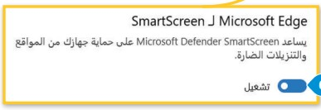
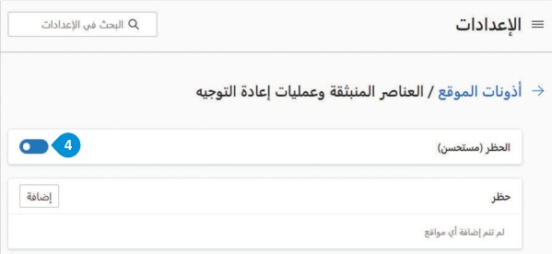
2
1

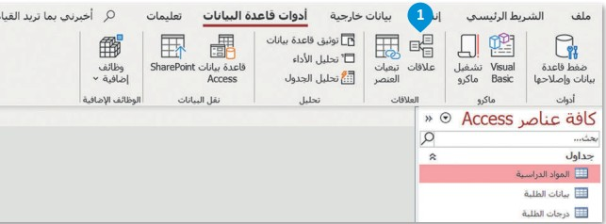
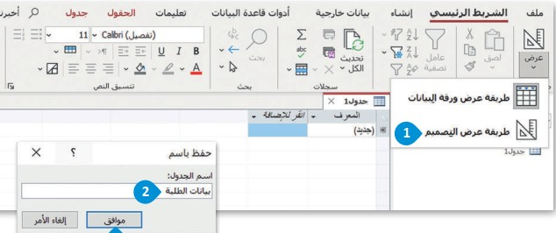
4
3

السؤال الثاني: ضع علامة √ أو خطأ :
1 | تستطيع التبديل من طريقة عرض التصميم إلى طريقة أخرى في جداول قاعدة البيانات
2 | بعد انشائك لجدول في قاعدة البيانات فأنك تستطيع إنشاء جدول آخر
3 | نوع البيانات " نص طويل" يمكن أن تجاوز 255 حرفاً
5 | حقول ( اسم الطالب_اسم العائلة_رقم الجوال) الحقل المناسب أن يكون مفتاح أساسي هو اسم الطالب
6 | العلاقات بين الجداول ليست ضرورية

السؤال الثالث: اذكر مكونات قاعدة البيانات :
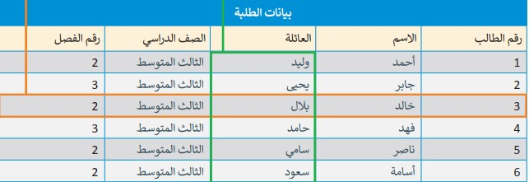
...................................
...................................
...................................
انتهت الاسئلة
الــــــــدرجــــــــة
١٢

وزارة التعلـــــــيــــــــم
إدارة منطقة حفر الباطن
المدرسة المتوسطة الأولى بالقلت

الاختبار العملي لمادة مهارات رقمية الثالث متوسط الفترة الأولى الترم الأول

اسم الطالبة : ................................. رقم الجهاز :....................

عزيزتي الطالبة : استعيني بالله ثم بما درستيه خلال مقرر المهارات المهنية في حل الأسئلة التالية :-
م | الاجراءات | الدرجة | الدرجة المستحقة | ملاحظات
1 | افتحي برنامج مايكروسوفت أكسس Microsoft Access | ١
2 | قومي بإنشاء قاعدة بيانات باسم اختبار قواعد البيانات ثم احفظي الملف في سطح المكتب | ١
٣ | قومي بإنشاء جدول بيانات الطلاب كما هو موضح أمامك  رقم الطالب رقم  الاسم نص مختصر  اسم العائلة نص مختصر  العنوان الوطني نص مختصر  الصف الدراسي نص مختصر | ٣
٤ | قومي بإنشاء جدول المواد الدراسية كما هو موضح أمامك  رقم المادة ترقيم تلقائي  اسم المادة نص مختصر | ٣
٥ | قومي بإنشاء جدول بيانات الطلاب كما هو موضح أمامك  رقم الطالب رقم  رقم المادة رقم  درجة منتصف الفصل الأول رقم  الدرجة النهائية للفصل الأول رقم | ٣
٦ | قومي بإنشاء علاقة بين رقم المادة و رقم الطالب | ١
٧ | قومي بتعيين مفتاح أساسي لجدول المواد الدراسية (إضافي) | ١
٨ | قومي بتعيين مفتاح أجنبي لجدول درجات الطلاب (إضافي) | ١
المجموع |  | ١٢
انتهت الأسئلة ..

